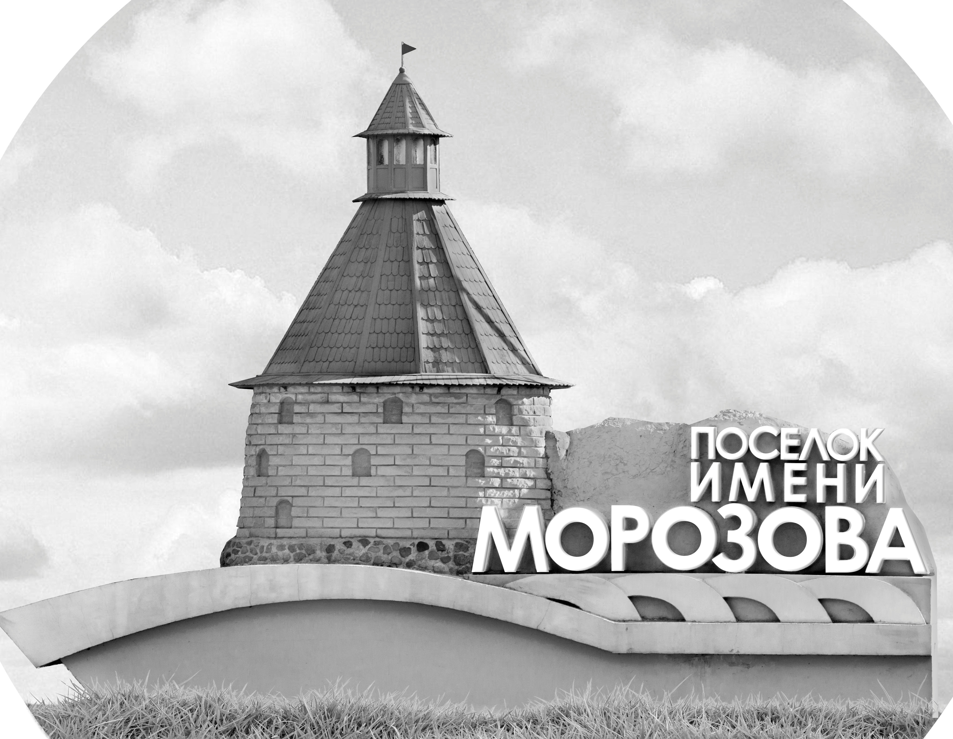 | ОФИЦИАЛЬНЫЙ ПРОТОКОЛ МАТЧА | Год рождения/Дивизион
 |  | 2006
1
Соревнование | Кубок Ладоги |  |  | Дата | 23.4.2022 | Игра № | 9
Место проведения | Ленинградская область | Арена | Хорс | Время | 15-30 | Зрители

«A» «Северная звезда» Москва |  |  |  |  |  | Взятие ворот |  |  |  |  |  |  | Удаления
№ | Фамилия Имя |  | (К/А) | Поз. | Игр. | # | Время |  | Г | А 1 | А 2 | ИС | Время |  | № | Мин | Нарушение | Начало |  | Оконч.
40 | Ефимов Леонид |  |  | В | Да | 1 | 4 | 37 | 7 | 28 |  |  | 6 | 12 | 46 | 2 | ПОДН | 6 | 12 | 8 | 12
72 | Логвин Егор |  |  | В | Нет | 2 | 12 | 12 | 28 | 18 | 97 |  | 44 | 08 | 19 | 2 | УД-КЛ | 44 | 08 | 45 | 00
7 | Шаршапин Виктор * |  |  | З | Да | 3 | 14 | 59 | 10 | 46
10 | Горячев Алексей |  |  | Н | Да | 4 | 23 | 24 | 89 | 25
18 | Степанников Ярослав |  |  | Н | Да | 5 | 38 | 30 | 44 | 29 | 10 | +1
19 | Разаренов Иван |  |  | З | Да | 6 | 38 | 43 | 7 | 97
25 | Мясин Илья |  |  | Н | Да
26 | Луговкин Тимофей |  | А | З | Да
28 | Коломойцев Михаил |  |  | Н | Да
29 | Кольцов Константин |  | А | Н | Да
31 | Серебряков Артём |  |  | З | Да
42 | Авдошин Степан |  |  | Н | Да
44 | Колесников Кирилл |  |  | З | Да
46 | Тамбовцев Константин |  | К | Н | Да
77 | Чженьбо Ван |  |  | Н | Да
89 | Филоненко Арсений |  |  | Н | Да
97 | Иванов Егор |  |  | Н | Да
Главный тренер |  | Смирнов Кирилл |  |  |  | Тренер |  | Еськов Алексей |  |  |  |  |  |  |  |  | подпись | ‌

«Б» «Невский» Санкт-Петербург |  |  |  |  |  | Взятие ворот |  |  |  |  |  |  | Удаления
№ | Фамилия Имя |  | (К/А) | Поз. | Игр. | # | Время |  | Г | А 1 | А 2 | ИС | Время |  | № | Мин | Нарушение |  | Начало |  | Оконч.
30 | Сологуб Артем * |  |  | В | Да | 1 | 37 | 09 | 87 | 34 |  |  | 28 | 44 | 19 | 2 | ЗД-ШБ |  | 28 | 44 | 30 | 44
78 | Ташлыков Александр |  |  | В | Да | 2 | 40 | 39 | 15 | 87 |  |  | 37 | 35 | 51 | 2 | ПОДН |  | 37 | 35 | 38 | 30
6 | Чергин Григорий |  |  | Н | Да |  |  |  |  |  |  |  | 44 | 08 | 15 | 2 | УД-КЛ |  | 44 | 08 | 45 | 00
15 | Лобанов Сергей |  |  | Н | Да
19 | Медуницин Арсений |  |  | Н | Да
21 | Дмитриев Дмитрий |  |  | Н | Да
27 | Даровских Роман |  |  | З | Да
31 | Соболев Лев |  |  | Н | Да
32 | Жуков Никита |  |  | З | Да
33 | Лилль Макар |  |  | З | Да
34 | Соколов Алексей |  | К | З | Да
35 | Белкин Максим |  |  | З | Да
51 | Корноухов Ярослав |  |  | Н | Да
71 | Данченко Никита |  |  | З | Да
72 | Лифман Даниил |  |  | Н | Да
76 | Уралбаев Арсений |  |  | З | Да
87 | Жуков Артём |  |  | З | Да
92 | Сафронов Александр |  |  | Н | Да
Главный тренер |  | Полукеев Александр |  |  |  | Тренер |  | Корноухов Евгений |  |  |  |  |  |  |  |  | подпись | ‌

Послематчевые броски |  |  |  |  | Игра вратарей |  |  |  | По периодам |  | 1 | 2 | 3 | ОТ | ПБ | Общ. | Время игры
«А» | «Б» | Вр «А» | Вр «Б» | Счет | Время |  | «А» | «Б» | Взятие ворот | «А» | 3 | 1 | 2 |  |  | 6 | Начало | 15 | 38
 |  |  |  |  | 0 | 00 | 40 | 78 |  | «Б» | 0 | 0 | 2 |  |  | 2 | Окончание | 16 | 44
 |  |  |  |  | 15 | 00 | 40 | 30 | Штрафное время | «А» | 2 |  | 2 |  |  | 4 | Тайм-аут «А»
 |  |  |  |  | 45 | 00 | 40 | 30 |  | «Б» |  | 2 | 4 |  |  | 6 | Тайм-аут «Б»
 |  |  |  |  |  |  |  |  | Броски по воротам | «А»
 |  |  |  |  |  |  |  |  |  | «Б» |  |  |  |  |  |  | ‌
 |  |  |  |  |  |  |  |  | Судьи при оштрафованных игроках | ‌ |  |  |  | Судья времени игры
 |  |  |  |  |  |  |  |  |  | ‌ |  |  |  | Секретарь
 |  |  |  |  |  |  |  |  | ‌Информатор | ‌ |  |  |  | подпись  ‌

Главный судья |  | Лучшие игроки матча | «Северная звезда» | Шаршапин Виктор № 7
Главный судья |  |  | «Невский» | Сологуб Артем № 30
подписи |  | Инспектор | ‌ | Замечания на обороте | Да | Нет

